Министерство образования Республики Беларусь
Оршанский колледж ВГУ имени П.М. Машерова

Отчет
по учебной практике по программированию
«Модуль 9»

Выполнил учащийся Белякович К.С.
3ПОИC24 21.10.2026г.

Проверил Алейников М.А.
2026г.

Орша, 2026

Модуль 9 Совершенствование навыков ООП

Задание 9.1. Создание консольного приложения для управления списком студентов:
- Возможность добавления, удаления и редактирования студентов.
- Хранение информации о студентах в файле или базе данных.
- Реализация функций поиска и сортировки студентов по различным критериям.
- Возможность сохранения и загрузки списка студентов из файла.
Выполнение
Листинг 9.1. Код программы на ЯП C#
using System;
using System.Collections.Generic;
using System.IO;
using System.Linq;
namespace StudentManager
{
// Класс студента
public class Student
{
public string Name { get; set; } // Имя студента
public int Age { get; set; } // Возраст
public double AverageGrade { get; set; } // Средний балл
// Переопределение стандартного метода
public override string ToString() => $"{Name} | Возраст: {Age} | Средний балл: {AverageGrade:F2}";
}
class Program
{
// Глобальный список, в котором хранятся все студенты во время работы программы
static List<Student> students = new List<Student>();
// Имя файла, в который будут сохраняться данные
const string FileName = "students.txt";
static void Main()
{
// При запуске программы сразу загрузка данных из файла в список
LoadFromFile();
// Бесконечный цикл для показа меню
while (true)
{
Console.Clear(); // Очистка консоли перед каждым показом меню
Console.WriteLine("УПРАВЛЕНИЕ СТУДЕНТАМИ");
Console.WriteLine("1. Показать всех");
Console.WriteLine("2. Добавить");
Console.WriteLine("3. Редактировать");
Console.WriteLine("4. Удалить");
Console.WriteLine("5. Поиск по имени");
Console.WriteLine("6. Сортировка по среднему баллу");
Console.WriteLine("0. Выход (с сохранением)");
Console.Write("\nВыбор: ");
// Считывание того что ввёл пользователь
string choice = Console.ReadLine();
// В зависимости от выбора вызов нужного метода
switch (choice)
{
case "1": ShowAll(); break;
case "2": AddStudent(); break;
case "3": EditStudent(); break;
case "4": DeleteStudent(); break;
case "5": SearchStudent(); break;
case "6": SortStudents(); break;
case "0":
SaveToFile(); // Перед выходом сохранение все в файл
return; // Выход из программы
}
}
}
// Вспомогательный метод для ввода среднего балла
static double GetDoubleInput(string prompt)
{
while (true)
{
Console.Write(prompt);
string input = Console.ReadLine().Replace('.', ','); // Автоматическая смена точки на запятую
// Проверка: получилось ли преобразовать строку в число?
if (double.TryParse(input, out double result))
return result; // Если да — возвращение результата и выход из цикла
// Если нет — вывод ошибки и цикл повторяется
Console.WriteLine("Ошибка! Введите корректное число (например, 4,5 или 4.5).");
}
}
// Вспомогательный метод для ввода возраста
static int GetIntInput(string prompt)
{
while (true)
{
Console.Write(prompt);
if (int.TryParse(Console.ReadLine(), out int result))
return result; // Успешное преобразование — возвращение
Console.WriteLine("Ошибка! Введите целое число."); // Если буквы — повторение
}
}
// Методы для работы со списком
// 1. Показать всех
static void ShowAll()
{
Console.WriteLine("\nСписок студентов:");
if (students.Count == 0) Console.WriteLine("Пусто."); // Если список пуст
// Проход по списку и вывод каждого студента с его номером
for (int i = 0; i < students.Count; i++)
Console.WriteLine($"{i + 1}. {students[i]}");
Console.ReadKey(); // Ожидание нажатия клавиши, чтобы пользователь успел прочитать
}
// 2. Добавить
static void AddStudent()
{
Console.Write("Имя: ");
string name = Console.ReadLine();
int age = GetIntInput("Возраст: "); // Безопасный ввод
double grade = GetDoubleInput("Средний балл: "); // Безопасный ввод
// Создание нового студента и добавление его в список
students.Add(new Student { Name = name, Age = age, AverageGrade = grade });
Console.WriteLine("Студент добавлен!");
Console.ReadKey();
}
// 3. Редактировать
static void EditStudent()
{
ShowAll(); // Вывод списка, чтобы было видно номера
if (students.Count == 0) return; // Если пусто — выход
int index = GetIntInput("Номер студента для редактирования: ") - 1; // -1, т.к. индексы с 0
// Проверка, что такой номер существует
if (index >= 0 && index < students.Count)
{
Console.Write("Новое имя: ");
students[index].Name = Console.ReadLine();
students[index].Age = GetIntInput("Новый возраст: ");
students[index].AverageGrade = GetDoubleInput("Новый средний балл: ");
Console.WriteLine("Обновлено!");
}
Console.ReadKey();
}
// 4. Удалить
static void DeleteStudent()
{
ShowAll();
if (students.Count == 0) return;
int index = GetIntInput("Номер студента для удаления: ") - 1;
// Проверка корректности индекса
if (index >= 0 && index < students.Count)
{
students.RemoveAt(index); // Удаление по индексу
Console.WriteLine("Удалено!");
}
Console.ReadKey();
}
// 5. Поиск
static void SearchStudent()
{
Console.Write("Введите имя для поиска: ");
string query = Console.ReadLine().ToLower(); // В нижний регистр для поиска без учета регистра
// Поиск всех, чье имя содержит введенный текст
var found = students.Where(s => s.Name.ToLower().Contains(query)).ToList();
Console.WriteLine("\nРезультаты поиска:");
if (found.Count == 0) Console.WriteLine("Ничего не найдено.");
foreach (var s in found) Console.WriteLine(s);
Console.ReadKey();
}
// 6. Сортировка
static void SortStudents()
{
// Сортировка по убыванию среднего балла
students = students.OrderByDescending(s => s.AverageGrade).ToList();
Console.WriteLine("Отсортировано по убыванию среднего балла!");
ShowAll();
}
// Работа файлом
// Сохранение в файл
static void SaveToFile()
{
// Превращение каждого студента в строку "Имя|Возраст|Балл"
// Балл сохраняется с точкой вместо запятой, чтобы файл был кроссплатформенным
var lines = students.Select(s =>
$"{s.Name}|{s.Age}|{s.AverageGrade.ToString().Replace(',', '.')}");
// Запись всех строк в файл
File.WriteAllLines(FileName, lines);
}
// Загрузка из файла
static void LoadFromFile()
{
if (!File.Exists(FileName)) return; // Если файла нет — ничего не происходит
// Чтение файла построчно
foreach (var line in File.ReadAllLines(FileName))
{
// Разбив строки по символу '|'
var parts = line.Split('|');
if (parts.Length == 3) // Проверка, что там ровно 3 части
{
students.Add(new Student
{
Name = parts[0],
Age = int.Parse(parts[1]),
// При загрузке меняем точку на запятую, чтобы парсинг прошел успешно
AverageGrade = double.Parse(parts[2].Replace('.', ','))
});
}
}
}
}
}

Результат выполнения листинга 9.1 представлен на рисунке 9.1.
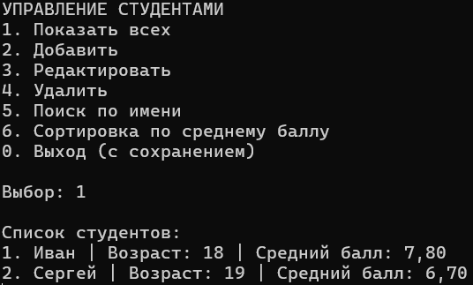
Рисунок 9.1 – Результат выполнения листинга 9.1

Задание 9.2. Разработка базы данных для управления задачами проекта:
- Создание базы данных с таблицами для проектов, задач и сотрудников.
- Возможность добавления, удаления и редактирования проектов, задач и сотрудников в базе данных.
- Реализация функций для назначения задач сотрудникам и отслеживания прогресса выполнения задач.
- Реализация функции отчетности, позволяющей генерировать отчеты о статусе проектов и задач.
Выполнение
Листинг 9.2. Код программы на ЯП C#
using System;
using System.Collections.Generic;
using System.IO;
using System.Linq;
using System.Windows;
using System.Windows.Controls;
namespace z2
{
// Модели данных
public class Employee
{
public int Id { get; set; }
public string Name { get; set; }
}
public class Project
{
public int Id { get; set; }
public string Title { get; set; }
}
public class TaskItem
{
public int Id { get; set; }
public int ProjectId { get; set; }
public int EmployeeId { get; set; }
public string Description { get; set; }
public string Status { get; set; }
// Для отображения в таблице
public string ProjectName { get; set; }
public string EmployeeName { get; set; }
}
public partial class MainWindow : Window
{
// Имена файлов базы данных
private const string ProjectsFile = "projects_db.txt";
private const string EmployeesFile = "employees_db.txt";
private const string TasksFile = "tasks_db.txt";
// Списки
private List<Employee> employees = new List<Employee>();
private List<Project> projects = new List<Project>();
private List<TaskItem> tasks = new List<TaskItem>();
public MainWindow()
{
InitializeComponent();
// 1. Загрузка "БД" при старте
LoadDatabase();
RefreshAll();
}
// База данных
// Загрузка всех данных из файлов
private void LoadDatabase()
{
// Загрузка проектов
if (File.Exists(ProjectsFile))
{
foreach (var line in File.ReadAllLines(ProjectsFile))
{
var parts = line.Split('|');
if (parts.Length == 2)
projects.Add(new Project { Id = int.Parse(parts[0]), Title = parts[1] });
}
}
// Загрузка сотрудников
if (File.Exists(EmployeesFile))
{
foreach (var line in File.ReadAllLines(EmployeesFile))
{
var parts = line.Split('|');
if (parts.Length == 2)
employees.Add(new Employee { Id = int.Parse(parts[0]), Name = parts[1] });
}
}
// Загрузка задач
if (File.Exists(TasksFile))
{
foreach (var line in File.ReadAllLines(TasksFile))
{
var parts = line.Split('|');
if (parts.Length == 5)
tasks.Add(new TaskItem
{
Id = int.Parse(parts[0]),
ProjectId = int.Parse(parts[1]),
EmployeeId = int.Parse(parts[2]),
Description = parts[3],
Status = parts[4]
});
}
}
// Если файлов нет, создание тестовых данных
if (projects.Count == 0 && employees.Count == 0)
{
projects.Add(new Project { Id = 1, Title = "Разработка сайта" });
employees.Add(new Employee { Id = 1, Name = "Иван Иванов" });
SaveDatabase(); // Сразу сохранение в файлы
}
}
// Сохранение всех данных в файлы
private void SaveDatabase()
{
// Сохранение проектов "Id|Title"
File.WriteAllLines(ProjectsFile, projects.Select(p => $"{p.Id}|{p.Title}"));
// Сохранение сотрудников "Id|Name"
File.WriteAllLines(EmployeesFile, employees.Select(e => $"{e.Id}|{e.Name}"));
// Сохранение задач "Id|ProjectId|EmployeeId|Description|Status"
File.WriteAllLines(TasksFile, tasks.Select(t =>
$"{t.Id}|{t.ProjectId}|{t.EmployeeId}|{t.Description}|{t.Status}"));
}
// Обновление интерфейса
private void RefreshAll()
{
dgProjects.ItemsSource = null;
dgProjects.ItemsSource = projects;
dgEmployees.ItemsSource = null;
dgEmployees.ItemsSource = employees;
UpdateTasksView();
cmbTaskProject.ItemsSource = null;
cmbTaskProject.ItemsSource = projects;
cmbTaskEmployee.ItemsSource = null;
cmbTaskEmployee.ItemsSource = employees;
}
private void UpdateTasksView()
{
// Подтягивание имён для таблицы
foreach (var t in tasks)
{
t.ProjectName = projects.FirstOrDefault(p => p.Id == t.ProjectId)?.Title ?? "Неизвестно";
t.EmployeeName = employees.FirstOrDefault(e => e.Id == t.EmployeeId)?.Name ?? "Не назначен";
}
dgTasks.ItemsSource = null;
dgTasks.ItemsSource = tasks;
}

// Добавление
private void BtnAddProject_Click(object sender, RoutedEventArgs e)
{
if (string.IsNullOrWhiteSpace(txtProjectName.Text)) return;
int newId = projects.Any() ? projects.Max(p => p.Id) + 1 : 1;
projects.Add(new Project { Id = newId, Title = txtProjectName.Text });
txtProjectName.Clear();
SaveDatabase(); // Сохранение в файл
RefreshAll();
}
private void BtnAddEmployee_Click(object sender, RoutedEventArgs e)
{
if (string.IsNullOrWhiteSpace(txtEmployeeName.Text)) return;
int newId = employees.Any() ? employees.Max(emp => emp.Id) + 1 : 1;
employees.Add(new Employee { Id = newId, Name = txtEmployeeName.Text });
txtEmployeeName.Clear();
SaveDatabase(); // Сохранение в файл
RefreshAll();
}
private void BtnAddTask_Click(object sender, RoutedEventArgs e)
{
if (string.IsNullOrWhiteSpace(txtTaskDesc.Text)) return;
if (cmbTaskProject.SelectedValue == null || cmbTaskEmployee.SelectedValue == null) return;
int newId = tasks.Any() ? tasks.Max(t => t.Id) + 1 : 1;
string status = (cmbTaskStatus.SelectedItem as ComboBoxItem)?.Content.ToString();
tasks.Add(new TaskItem
{
Id = newId,
Description = txtTaskDesc.Text,
ProjectId = (int)cmbTaskProject.SelectedValue,
EmployeeId = (int)cmbTaskEmployee.SelectedValue,
Status = status
});
txtTaskDesc.Clear();
SaveDatabase(); // Сохранение в файл
UpdateTasksView();
}
// Редактирование
// Двойной клик по задаче для изменения статуса
private void DgTasks_MouseDoubleClick(object sender, System.Windows.Input.MouseButtonEventArgs e)
{
if (dgTasks.SelectedItem is TaskItem task)
{
// Создание окна
Window editWindow = new Window
{
Title = "Редактировать задачу",
Width = 400,
Height = 350,
WindowStartupLocation = WindowStartupLocation.CenterOwner,
Owner = this,
ResizeMode = ResizeMode.NoResize
};
StackPanel panel = new StackPanel { Margin = new Thickness(15) };
// Поле: Описание
panel.Children.Add(new TextBlock { Text = "Описание задачи:" });
TextBox txtDesc = new TextBox { Text = task.Description, Margin = new Thickness(0, 5, 0, 15) };
panel.Children.Add(txtDesc);
// Поле: Статус
panel.Children.Add(new TextBlock { Text = "Статус:" });
ComboBox cmbStatus = new ComboBox { Margin = new Thickness(0, 5, 0, 15) };
cmbStatus.Items.Add("Новая");
cmbStatus.Items.Add("В работе");
cmbStatus.Items.Add("Выполнена");
cmbStatus.SelectedItem = task.Status;
panel.Children.Add(cmbStatus);
// Поле: Исполнитель
panel.Children.Add(new TextBlock { Text = "Исполнитель:" });
ComboBox cmbEmp = new ComboBox { Margin = new Thickness(0, 5, 0, 20) };
cmbEmp.ItemsSource = employees;
cmbEmp.DisplayMemberPath = "Name";
cmbEmp.SelectedValuePath = "Id";
cmbEmp.SelectedValue = task.EmployeeId;
panel.Children.Add(cmbEmp);
// Кнопка Сохранить
Button btnSave = new Button { Content = "Сохранить", Width = 120, Height = 30, HorizontalAlignment = HorizontalAlignment.Center };
btnSave.Click += (s, ev) =>
{
task.Description = txtDesc.Text;
task.Status = cmbStatus.SelectedItem.ToString();
if (cmbEmp.SelectedValue != null)
task.EmployeeId = (int)cmbEmp.SelectedValue;
SaveDatabase(); // Сохранение изменений в файл!
UpdateTasksView();
editWindow.Close();
};
panel.Children.Add(btnSave);
editWindow.Content = panel;
editWindow.ShowDialog();
}
}
// Удаление
private void BtnDeleteTask_Click(object sender, RoutedEventArgs e)
{
if (dgTasks.SelectedItem is TaskItem task)
{
tasks.Remove(task);
SaveDatabase(); // Сохраняем в файл
UpdateTasksView();
}
}
// Отчёты
private void BtnGenerateReport_Click(object sender, RoutedEventArgs e)
{
string report = "Отчёт по проектам\r\n\r\n";
if (!projects.Any())
{
report += "Проектов пока нет.";
}
else
{
foreach (var proj in projects)
{
var projTasks = tasks.Where(t => t.ProjectId == proj.Id).ToList();
report += $"Проект: {proj.Title}\r\n";
report += $" Всего задач: {projTasks.Count}\r\n";
report += $" Выполнено: {projTasks.Count(t => t.Status == "Выполнена")}\r\n";
report += $" В работе: {projTasks.Count(t => t.Status == "В работе")}\r\n";
report += $" Не начато: {projTasks.Count(t => t.Status == "Новая")}\r\n\r\n";
}
}
txtReport.Text = report;
}
}
}

Результат выполнения листинга 9.2 представлен на рисунке 9.2.
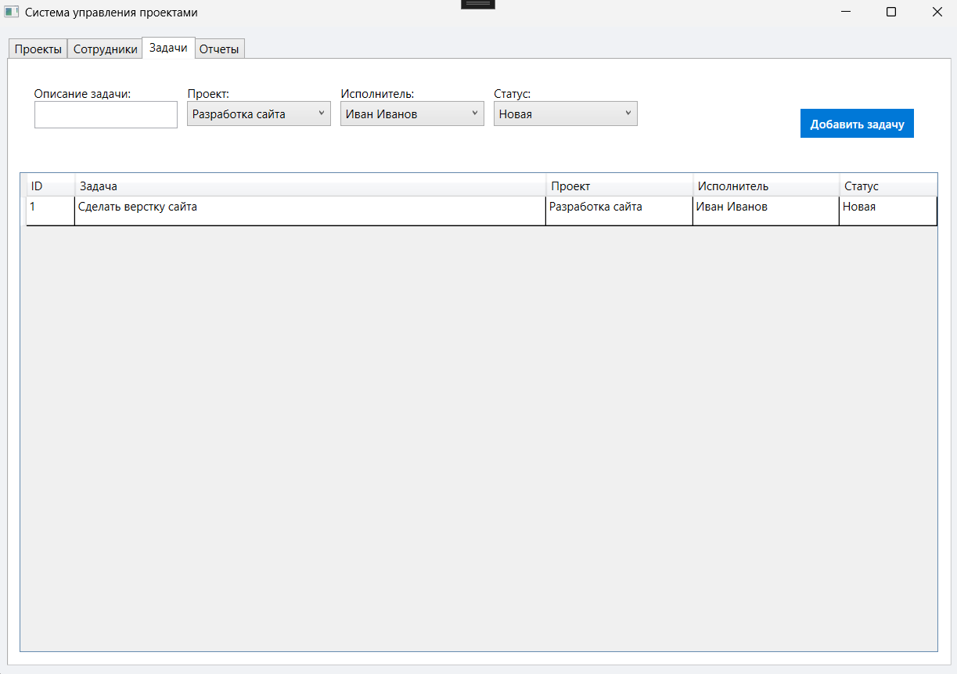
Рисунок 9.2 – Результат выполнения листинга 9.2

Задание 9.3. Разработка приложения для управления задачами:
- Создание пользовательского интерфейса с использованием Windows Forms или WPF.
- Реализация функций для добавления, удаления и редактирования задач.
- Возможность установки приоритетов задач и назначения дат выполнения.
- Реализация функций для отслеживания прогресса выполнения задач.
- Реализация функций уведомлений о приближающихся сроках выполнения задач.
Выполнение
Листинг 9.3. Код программы на ЯП C#
using System;
using System.Collections.Generic;
using System.IO;
using System.Linq;
using System.Windows;
using System.Windows.Controls;
namespace z3
{
// Модель данных
public class TaskItem
{
public int Id { get; set; }
public string Title { get; set; }
public string Priority { get; set; }
public DateTime Deadline { get; set; }
public bool IsCompleted { get; set; }
}
public partial class MainWindow : Window
{
// База данных (файл)
private const string FileName = "tasks_db.txt";
private List<TaskItem> tasks = new List<TaskItem>();
public MainWindow()
{
InitializeComponent();
LoadDatabase(); // Загрузка задачи из файла при старте
RefreshGrid();
}
// База данных (Файлы)
// Сохранение в файл (текстовая БД)
private void SaveDatabase()
{
// Формат строки: Id|Title|Priority|Deadline|IsCompleted
var lines = tasks.Select(t =>
$"{t.Id}|{t.Title}|{t.Priority}|{t.Deadline:yyyy-MM-dd}|{(t.IsCompleted ? 1 : 0)}");
File.WriteAllLines(FileName, lines);
}
// Загрузка из файла
private void LoadDatabase()
{
if (!File.Exists(FileName)) return;
foreach (var line in File.ReadAllLines(FileName))
{
var parts = line.Split('|');
if (parts.Length == 5)
{
tasks.Add(new TaskItem
{
Id = int.Parse(parts[0]),
Title = parts[1],
Priority = parts[2],
Deadline = DateTime.Parse(parts[3]),
IsCompleted = parts[4] == "1"
});
}
}
}
// Работа с интерфейсом
// Обновление таблицы
private void RefreshGrid()
{
dgTasks.ItemsSource = null;
dgTasks.ItemsSource = tasks;
}
// Добавление задачи
private void BtnAdd_Click(object sender, RoutedEventArgs e)
{
if (string.IsNullOrWhiteSpace(txtTitle.Text)) return;
int newId = tasks.Any() ? tasks.Max(t => t.Id) + 1 : 1;
string priority = (cmbPriority.SelectedItem as ComboBoxItem)?.Content.ToString();
tasks.Add(new TaskItem
{
Id = newId,
Title = txtTitle.Text,
Priority = priority,
Deadline = dpDeadline.SelectedDate ?? DateTime.Today.AddDays(1), // Если не выбрана, то завтра
IsCompleted = false
});
txtTitle.Clear();
SaveDatabase(); // Сохранение в файл
RefreshGrid();
}
// "Отметить выполненной"
private void BtnComplete_Click(object sender, RoutedEventArgs e)
{
if (dgTasks.SelectedItem is TaskItem task)
{
task.IsCompleted = true; // Смена статуса
SaveDatabase(); // Сохранение в файл
RefreshGrid(); // Обновление таблицы
}
else
{
MessageBox.Show("Выберите задачу в таблице!", "Ошибка");
}
}
// Удаление
private void BtnDelete_Click(object sender, RoutedEventArgs e)
{
if (dgTasks.SelectedItem is TaskItem task)
{
tasks.Remove(task);
SaveDatabase(); // Сохранение в файл
RefreshGrid();
}
}
// Уведомления
private void BtnCheckDeadlines_Click(object sender, RoutedEventArgs e)
{
// Поиск задачи, которые НЕ выполнены и до срока осталось 2 дня или меньше
var urgent = tasks.Where(t => !t.IsCompleted && (t.Deadline - DateTime.Today).TotalDays <= 2).ToList();
if (urgent.Any())
{
string msg = "ВНИМАНИЕ! Приближается срок выполнения:\n\n";
foreach (var t in urgent)
msg += $"- {t.Title} (до {t.Deadline:dd.MM.yyyy}, приоритет: {t.Priority})\n";
MessageBox.Show(msg, "Напоминание", MessageBoxButton.OK, MessageBoxImage.Warning);
}
else
{
MessageBox.Show("Срочных задач нет.", "Уведомления", MessageBoxButton.OK, MessageBoxImage.Information);
}
}
}
}

Результат выполнения листинга 9.3 представлена на рисунке 9.3.
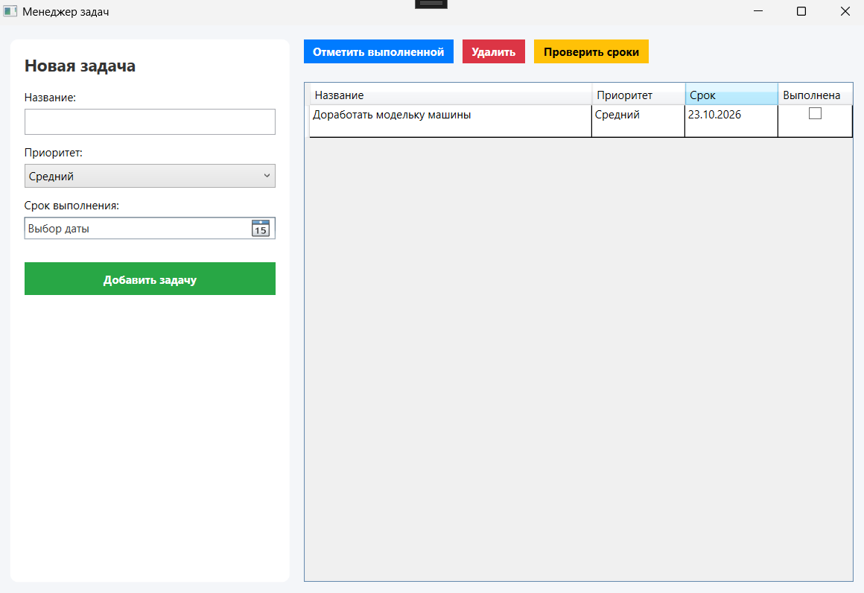
Рисунок 9.3 – Результат выполнения листинга 9.3

Ссылка на GitHub репозиторий: https://github.com/belakovick-cmd/praktika.git

